İKİZCE MESLEK YÜKSEKOKULU

ÖĞRENCİ STAJ DOSYASI

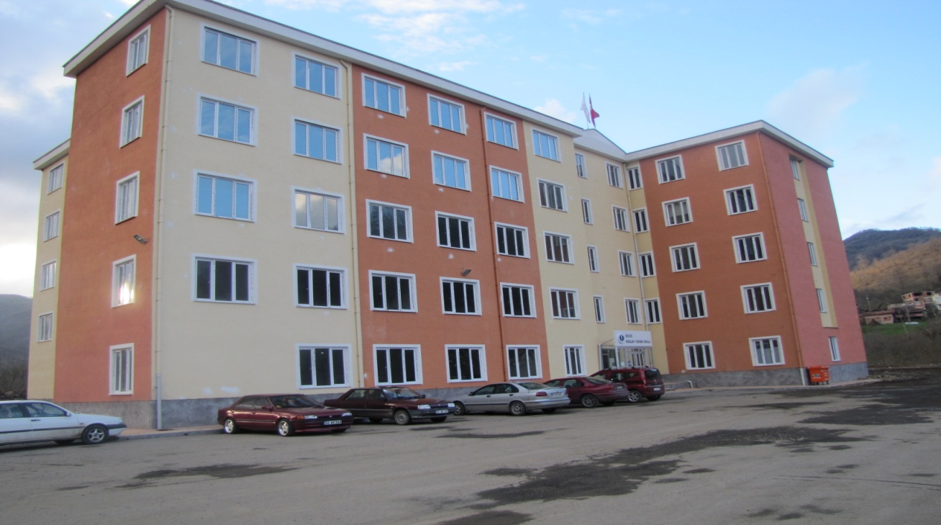

ÖĞRENCİNİN
ADI SOYADI : ………………………………………………..……..
BÖLÜMÜ : ………………………………………………………
PROGRAMI : ………………………………………………………
NUMARASI : ………………………………………………………

STAJ BAŞLANGIÇ TARİHİ : ..…. / …... / ……....
STAJ BİTİŞ TARİHİ : …... / …... / ……....
STAJ SÜRESİ : ………......İş Günü

